Formation en Supply Chain : un MUST !!

Auteur : Robert Nondonfaz
Chargé de cours adjoint HEC-ULg
Logistique / Supply Chain
robert.nondonfaz@ulg.ac.be

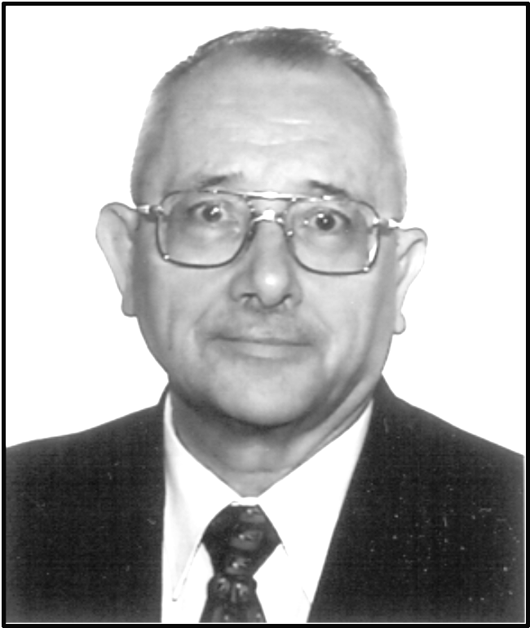

Contexte : Les Entreprises sont aujourd’hui confrontées à la mondialisation.
Thèse : Pour faire face aux défis de la mondialisation, la gestion performante de la Supply Chain est indispensable.
Conclusion : Les entreprises doivent former leur personnel afin qu’ils comprennent et maîtrisent les nombreux paramètres qui conditionnent la gestion performante de la Supply Chain.

En débutant cet article, il est important de rappeler ce qu’est la Gestion de la Supply Chain. Nous la définissons comme étant la gestion optimale des flux physiques et des flux d’informations depuis les fournisseurs des fournisseurs jusqu’aux clients des clients. La situation suivante de SC illustre cette définition : un constructeur automobile avait plus ou moins 40.000 fournisseurs et 50.000.000 clients; il a segmentés les fournisseurs en 3 catégories : les fournisseurs de premier rang au nombre de 171, les 5.000 fournisseurs de deuxième rang qui livrent aux fournisseurs du premier rang et les 40.000 fournisseurs du troisième rang qui livrent aux fournisseurs du deuxième rang. La structuration de la clientèle va de 450 clients du premier rang à plus de 50.000.000 clients du n^{ième} rang. Le SC manager doit gérer, coordonner tout cet ensemble de manière à ce que toutes les entreprises y trouvent leur " bon " compte.

Un certain nombre de livres ont été publiés sur le sujet mais ces livres présentent le désavantage de ne pas mettre en situation les lecteurs et de ne pas permettre une interactivité avec ses auteurs.
C’est pourquoi, il y a 4 ans, le CVG – Campus Virtuel en Gestion -, qui regroupe les 3 universités francophones, a décidé de réaliser un programme de formation en Supply Chain. Comme son nom l’indique, le Campus sur lequel est déposé ce programme est un Campus Virtuel, c'est-à-dire qu’il n’impose pas une lourde charge de présence à des cours mais est accessible par Internet (voir http://campusvirtuel.be).
Le programme de formation en SC a été construit de façon à permettre aux participants d’évoluer à leur rythme (il faut bien entendu être inscrit pour accéder aux divers programmes).
La théorie a été structurée suivant une pyramide à 4 niveaux constituée de 10 briques : 1 au niveau stratégique, 2 au niveau structurel, 3 au niveau opérationnel et 4 au niveau implémentation.
- Tout naturellement, la brique du niveau stratégique traite du service au client. En effet, la gestion de la SC a pour but de donner le meilleur service au client (en spécifications du produit, en prix, en délai).
- Les 2 briques du niveau structurel traitent des réseaux de distribution et des canaux de distribution. C’est par eux que le produit arrivera au client. On constate aujourd’hui que les nouvelles technologies modifient profondément le rôle de ces intermédiaires entre le fabricant et le client.
- Les 3 briques du niveau opérationnel traitent de la gestion des stocks et des transports. Il s’agit ici pour l’entreprise d’optimiser tout ce qui tourne autour de l’approvisionnement, du stockage et des transports des différents produits. Les aspects administratifs et douaniers sont explicités. Un paragraphe particulier traite de la problématique des produits dangereux. C’est à ce niveau que l’entreprise pourra se révéler plus performante que ses concurrentes.
- Les 4 briques de l’implémentation abordent la gestion du changement, la gestion des infrastructures, la gestion des procédures de travail et la gestion des informations.
L’ensemble de la matière théorique ainsi parcourue peut être assimilée par les participants en une trentaine d’heures de travail (il est bien dit de travail, pas de lecture car celle-ci est trop passive).
Un exercice permet d’utiliser le plupart de façon concrète les acquis de la théorie. Il met en scène une situation réelle et permet d’aborder concrètement tous les aspects de la SC, depuis la détermination des besoins des clients jusqu’à la fixation du prix de vente à chacun des maillons de la chaîne de distribution. Ce travail demande environ une petite centaine d’heures.
Un forum interactif entre les participants et le tuteur du programme permet d’assurer un contact régulier et d’éclaircir des aspects particuliers.

Depuis 3 ans, le tuteur qui accompagne la formation limite son intervention à une grosse vingtaine d’heures dont 16 (8+4+4) en présenciel. Plus de 250 participants – en dehors des formations incluses dans les programmes universitaires - ont suivi ce programme complet. Tous ont apprécié l’approche pédagogique et le bagage acquis.

La mondialisation de l’économie ouvre des perspectives intéressantes à de nombreuses entreprises. Mais faute d’une bonne maîtrise des concepts de gestion de la SC, il leur est difficile d’en tirer profit. Chaque entreprise devrait, dans un laps de temps très court, examiner les compétences internes existantes en logistique et en gestion de la SC. En fonction des résultats, elles devraient former son personnel. L’approche e-Formation offre une solution très intéressante.

